Часть 1.
Карта градостроительного зонирования
Филоновского сельского поселения
Новоаннинского муниципального района Волгоградской области
х. Саломатин, х. Рожновский

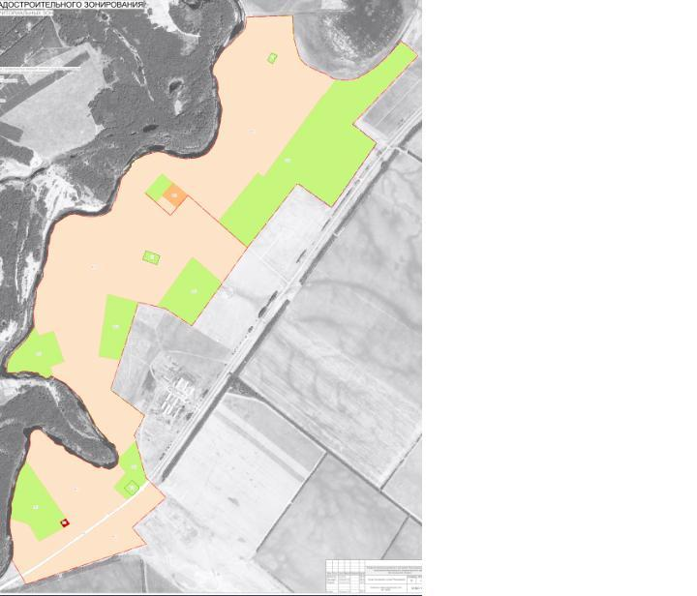

Условные обозначения
Территориальные зоны
 | - Ж-1 жилая зона
 | -Ж-2 - зона застройки объектами дошкольного, начального и среднего общего образования
 | - Д-1 – общественно-деловая зона
 | - П-1- производственная зона
 | - П-3 – зона объектов транспортной инфраструктуры
 | - СХ-2 – зона сельскохозяйственного использования
+ + + + + + | - С-1 – зона объектов специального назначения

